2.4 圆的方程 学生复习版本
考前回顾 · 题目卷与解析卷 · 保留最终模型

第一部分 题目卷
复习方法：先遮住解析卷，依据问题本质写出最终模型。

知识点：圆的方程
知识来源：在平面直角坐标系中，圆是到定点距离等于定长的点的集合。把“定点、定长、距离”翻译成坐标语言，就能用方程表示圆。
知识形成：设圆心为 C(a，b)，圆上任意一点为 P(x，y)，半径为 r。由两点距离公式 CP=r，平方后得到标准方程；展开并配方可在标准式与一般式之间互化。
CP = √[(x − a)² + (y − b)²] = r
标准式：(x − a)² + (y − b)² = r²（r > 0）
一般式：x² + y² + Dx + Ey + F = 0
核心公式：标准式中圆心为 (a，b)，半径为 r；一般式中圆心为 (−D/2，−E/2)，半径为 1/2√(D² + E² − 4F)。实圆条件：D² + E² − 4F > 0。
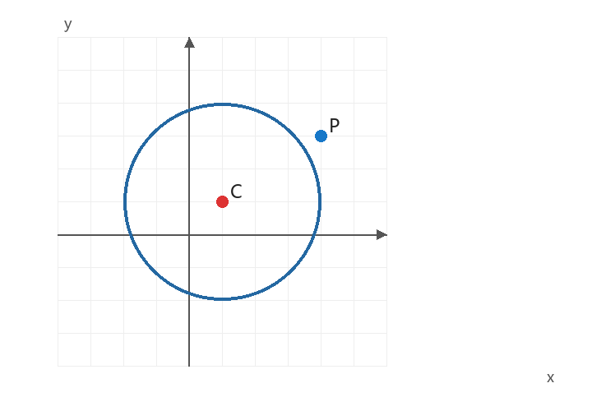
示意图（用于条件翻译与模型建立）

问题1：求圆的方程
问题本质：圆的方程本质是确定圆心 (a，b) 和半径 r。
最优解法一句话：把题目中的几何条件翻译成圆心、半径或待定系数关系，再代入合适的方程形式。
链统一原则：本问题下每条进化链都围绕“求圆的方程”展开；可以改变已知条件、方程形式或问法，但核心研究对象保持一致。

进化链1：由圆心和半径建立圆方程
链条说明：复习只保留本链最终模型。
前后题关系：后一道题保留前一道题的核心步骤，只增加一个条件；会做后一道题，就能还原并完成前一道题。

节点3：已知圆心、过点和相切直线
进化过程：保留节点2的“过点求半径”，再增加相切条件；后一题的解法包含前一题，并用切线条件核验半径。
一句话最优解法：先用过点条件求 r²，再用圆心到切线距离核验，最后写标准式。
解题步骤：
1 用圆上点求 r²=(x₀−a)²+(y₀−b)²。
2 用点到直线距离核验该距离是否等于 r。
3 把 r² 代入标准式并写出圆的方程。
例题：已知圆心 C(2，−1)，经过点 P(5，3)，且与直线 y=4 相切，求圆的方程。
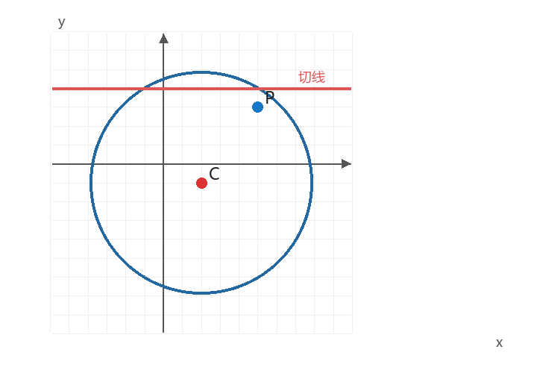
示意图（用于条件翻译与模型建立）
学生作答区（写出关键步骤）

进化链2：由一般式或三点条件求圆方程
链条说明：复习只保留本链最终模型。
前后题关系：后一道题保留前一道题的核心步骤，只增加一个条件；会做后一道题，就能还原并完成前一道题。

节点3：综合建立并核验圆方程
进化过程：保留节点2的“设一般式—代入三点—配方”方法，再增加完整核验要求；会做本题即可完成节点2。
一句话最优解法：先求一般式，再配方写标准式，最后把三个点全部代回核验。
解题步骤：
1 设一般式并代入已知条件求 D、E、F。
2 配方得到标准式，读出圆心和半径。
3 把三个点全部代回，核验一般式和标准式。
例题：求经过 A(−1，2)，B(3，2)，C(1，5) 三点的圆的方程，写出标准式并核验三个点。
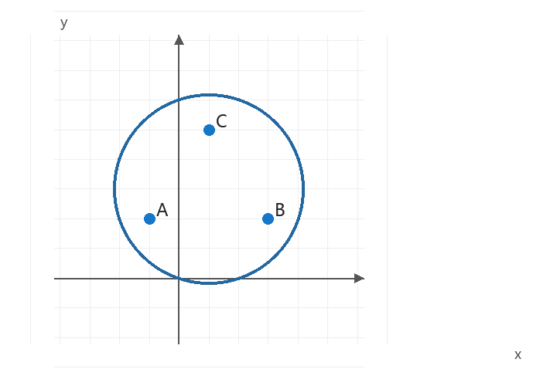
示意图（用于条件翻译与模型建立）
学生作答区（写出关键步骤）

问题2：求圆心
问题本质：从圆的方程中确定圆心坐标 C(a，b)。
最优解法一句话：先把方程整理到能直接读取或配方的形式，再只读取圆心坐标。
链统一原则：本问题下每条进化链都围绕“求圆心”展开；可以改变已知条件、方程形式或问法，但核心研究对象保持一致。

进化链1：由标准式求圆心
链条说明：复习只保留本链最终模型。
前后题关系：后一道题保留前一道题的核心步骤，只增加一个条件；会做后一道题，就能还原并完成前一道题。

节点3：整理后求圆心
进化过程：保留读取圆心的方法，增加移项和配方，把展开形式整理成标准式。
一句话最优解法：先配方整理，再只读取圆心坐标。
解题步骤：
1 按 x、y 分组并移项。
2 分别配成完全平方。
3 从标准式读取圆心。
例题：由 x²+y²−6x+4y+1=0 求圆心。
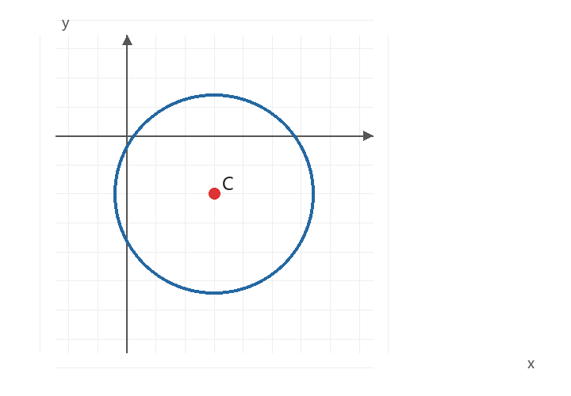
示意图（用于条件翻译与模型建立）
学生作答区（写出关键步骤）

进化链2：由一般式求圆心
链条说明：复习只保留本链最终模型。
前后题关系：后一道题保留前一道题的核心步骤，只增加一个条件；会做后一道题，就能还原并完成前一道题。

节点3：根据圆心条件求参数
进化过程：保留一般式读取圆心方法，再增加圆心附加条件并反求参数。
一句话最优解法：先用系数写出圆心，再把圆心代入附加条件求参数。
解题步骤：
1 由一般式写出圆心。
2 把圆心坐标代入给定直线或坐标条件。
3 解出参数并回代核验。
例题：已知 x²+y²−2ax+4y+a−5=0 的圆心在直线 x−y=4 上，求 a。
学生作答区（写出关键步骤）

问题3：求半径
问题本质：从圆的方程中确定半径 r 或半径平方 r²。
最优解法一句话：先整理方程得到 r²，再利用 r>0 开平方求半径。
链统一原则：本问题下每条进化链都围绕“求半径”展开；可以改变已知条件、方程形式或问法，但核心研究对象保持一致。

进化链1：由标准式求半径
链条说明：复习只保留本链最终模型。
前后题关系：后一道题保留前一道题的核心步骤，只增加一个条件；会做后一道题，就能还原并完成前一道题。

节点3：含参数时求半径
进化过程：保留标准式读取方法，再把半径平方写成参数表达式。
一句话最优解法：先读出 r² 的参数表达式，再按 r>0 开平方。
解题步骤：
1 从标准式读出 r²。
2 根据参数条件判断 r²>0。
3 写出 r=√r²。
例题：由 (x−2)²+(y+1)²=a−1（a>1）求半径。
学生作答区（写出关键步骤）

进化链2：由一般式求半径
链条说明：复习只保留本链最终模型。
前后题关系：后一道题保留前一道题的核心步骤，只增加一个条件；会做后一道题，就能还原并完成前一道题。

节点3：根据半径条件求参数范围
进化过程：保留一般式求半径方法，再增加半径不等式并反求参数范围。
一句话最优解法：先把半径平方表示成参数，再把半径条件化为不等式。
解题步骤：
1 配方或使用公式写出 r²。
2 根据 r>3 写出 r²>9。
3 解出参数范围并检查实圆条件。
例题：已知 x²+y²−4x+6y+m=0，求使半径大于 3 的 m 的范围。
学生作答区（写出关键步骤）

问题4：判断点与圆的位置关系
问题本质：比较点到圆心的距离与半径，判断点在圆内、圆上或圆外。
最优解法一句话：先得到圆心和半径，再比较 CP² 与 r²。
链统一原则：本问题下每条进化链都围绕“判断点与圆的位置关系”展开；可以改变已知条件、方程形式或问法，但核心研究对象保持一致。

进化链1：由标准式判断点的位置
链条说明：复习只保留本链最终模型。
前后题关系：后一道题保留前一道题的核心步骤，只增加一个条件；会做后一道题，就能还原并完成前一道题。

节点3：由点在圆上反求参数
进化过程：保留点距比较方法，把“判断位置”升级为由位置条件求参数。
一句话最优解法：把“点在圆上”翻译为 CP²=r²，再解参数。
解题步骤：
1 写出参数圆心和半径。
2 利用 CP²=r² 建立方程。
3 解参数并回代核验。
例题：圆 (x−a)²+(y+2)²=25 经过点 P(4，2)，求 a。
学生作答区（写出关键步骤）

进化链2：由一般式判断点的位置
链条说明：复习只保留本链最终模型。
前后题关系：后一道题保留前一道题的核心步骤，只增加一个条件；会做后一道题，就能还原并完成前一道题。

节点3：求使点在圆外的参数范围
进化过程：保留一般式配方和点距比较，再把位置结论改为参数范围。
一句话最优解法：把“点在圆外”翻译为 CP²>r²，并同时检查实圆条件。
解题步骤：
1 配方写出 r²。
2 计算定点到圆心的距离平方。
3 解 CP²>r²，并保留实圆条件。
例题：在实圆条件下，求使点 P(2，1) 在圆 x²+y²−2x+4y+m=0 外的 m 范围。
学生作答区（写出关键步骤）

问题5：判断直线与圆的位置关系
问题本质：比较圆心到直线的距离 d 与半径 r，判断直线与圆相交、相切或相离。
最优解法一句话：先求圆心到直线的距离，再比较 d 与 r。
链统一原则：本问题下每条进化链都围绕“判断直线与圆的位置关系”展开；可以改变已知条件、方程形式或问法，但核心研究对象保持一致。

进化链1：由标准式判断直线位置
链条说明：复习只保留本链最终模型。
前后题关系：后一道题保留前一道题的核心步骤，只增加一个条件；会做后一道题，就能还原并完成前一道题。

节点3：由相切条件反求直线参数
进化过程：保留圆心距比较方法，把“判断位置”升级为相切条件下求参数。
一句话最优解法：把相切翻译为 d=r，再解参数。
解题步骤：
1 写出圆心和半径。
2 建立 d=r 的方程。
3 解参数并核验相切。
例题：圆 (x−2)²+(y−1)²=25 与直线 y=a 相切，求 a。
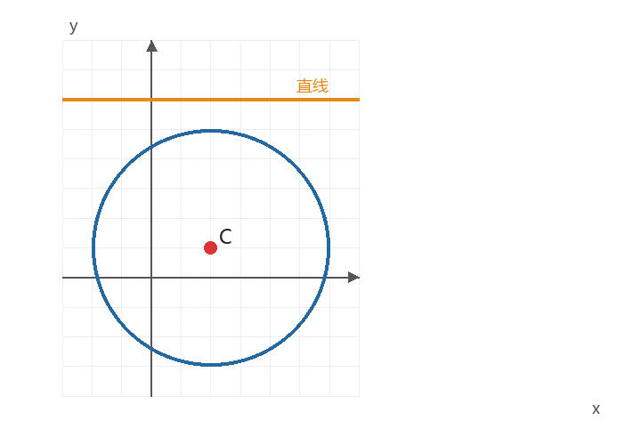
示意图（用于条件翻译与模型建立）
学生作答区（写出关键步骤）

进化链2：由一般式判断直线位置
链条说明：复习只保留本链最终模型。
前后题关系：后一道题保留前一道题的核心步骤，只增加一个条件；会做后一道题，就能还原并完成前一道题。

节点3：求直线相离的参数范围
进化过程：保留一般式转标准式和距离比较方法，把位置结论改为求直线参数范围。
一句话最优解法：把相离翻译为 d>r，平方后解直线参数范围。
解题步骤：
1 读出圆心和半径。
2 写出 |a−y_C|>r。
3 解出 a 的范围并核验。
例题：圆 x²+y²−4x−2y−5=0，求直线 y=a 与圆相离时 a 的范围。
学生作答区（写出关键步骤）

第二部分 解析卷
解析要求：每一步单独成行，先写条件翻译，再写计算或方程，最后回代核验。

知识点：圆的方程
知识来源：在平面直角坐标系中，圆是到定点距离等于定长的点的集合。把“定点、定长、距离”翻译成坐标语言，就能用方程表示圆。
知识形成：设圆心为 C(a，b)，圆上任意一点为 P(x，y)，半径为 r。由两点距离公式 CP=r，平方后得到标准方程；展开并配方可在标准式与一般式之间互化。
CP = √[(x − a)² + (y − b)²] = r
标准式：(x − a)² + (y − b)² = r²（r > 0）
一般式：x² + y² + Dx + Ey + F = 0
核心公式：标准式中圆心为 (a，b)，半径为 r；一般式中圆心为 (−D/2，−E/2)，半径为 1/2√(D² + E² − 4F)。实圆条件：D² + E² − 4F > 0。
示意图（用于条件翻译与模型建立）

问题1：求圆的方程
问题本质：圆的方程本质是确定圆心 (a，b) 和半径 r。
最优解法一句话：把题目中的几何条件翻译成圆心、半径或待定系数关系，再代入合适的方程形式。
链统一原则：本问题下每条进化链都围绕“求圆的方程”展开；可以改变已知条件、方程形式或问法，但核心研究对象保持一致。

进化链1：由圆心和半径建立圆方程
链条说明：复习只保留本链最终模型。
前后题关系：解析按“前一道题的步骤 + 新增条件”展开；后一节点的解法包含前一节点的解法。

节点3：已知圆心、过点和相切直线
进化过程：保留节点2的“过点求半径”，再增加相切条件；后一题的解法包含前一题，并用切线条件核验半径。
一句话最优解法：先用过点条件求 r²，再用圆心到切线距离核验，最后写标准式。
例题：已知圆心 C(2，−1)，经过点 P(5，3)，且与直线 y=4 相切，求圆的方程。
示意图（用于条件翻译与模型建立）
详细解析（一步一行）：
1 ① r²=(5−2)²+(3+1)²=25
2 ② 圆心到 y=4 的距离为 5，与 r 一致
3 ③ 方程为 (x−2)²+(y+1)²=25
参考答案：(x−2)²+(y+1)²=25

进化链2：由一般式或三点条件求圆方程
链条说明：复习只保留本链最终模型。
前后题关系：解析按“前一道题的步骤 + 新增条件”展开；后一节点的解法包含前一节点的解法。

节点3：综合建立并核验圆方程
进化过程：保留节点2的“设一般式—代入三点—配方”方法，再增加完整核验要求；会做本题即可完成节点2。
一句话最优解法：先求一般式，再配方写标准式，最后把三个点全部代回核验。
例题：求经过 A(−1，2)，B(3，2)，C(1，5) 三点的圆的方程，写出标准式并核验三个点。
示意图（用于条件翻译与模型建立）
详细解析（一步一行）：
1 ① 代入三点解得 D=−2，E=−4，F=−4
2 ② 配方得 (x−1)²+(y−2)²=9
3 ③ 三点分别代回均成立
参考答案：x²+y²−2x−4y−4=0，即 (x−1)²+(y−2)²=9；三个点代回均成立。

问题2：求圆心
问题本质：从圆的方程中确定圆心坐标 C(a，b)。
最优解法一句话：先把方程整理到能直接读取或配方的形式，再只读取圆心坐标。
链统一原则：本问题下每条进化链都围绕“求圆心”展开；可以改变已知条件、方程形式或问法，但核心研究对象保持一致。

进化链1：由标准式求圆心
链条说明：复习只保留本链最终模型。
前后题关系：解析按“前一道题的步骤 + 新增条件”展开；后一节点的解法包含前一节点的解法。

节点3：整理后求圆心
进化过程：保留读取圆心的方法，增加移项和配方，把展开形式整理成标准式。
一句话最优解法：先配方整理，再只读取圆心坐标。
例题：由 x²+y²−6x+4y+1=0 求圆心。
示意图（用于条件翻译与模型建立）
详细解析（一步一行）：
1 ① 移项并配方：(x−3)²+(y+2)²=12
2 ② 与标准式比较
3 ③ 圆心为 C(3，−2)
参考答案：配方得 (x−3)²+(y+2)²=12，圆心 C(3，−2)。

进化链2：由一般式求圆心
链条说明：复习只保留本链最终模型。
前后题关系：解析按“前一道题的步骤 + 新增条件”展开；后一节点的解法包含前一节点的解法。

节点3：根据圆心条件求参数
进化过程：保留一般式读取圆心方法，再增加圆心附加条件并反求参数。
一句话最优解法：先用系数写出圆心，再把圆心代入附加条件求参数。
例题：已知 x²+y²−2ax+4y+a−5=0 的圆心在直线 x−y=4 上，求 a。
详细解析（一步一行）：
1 ① 圆心为 C(a，−2)
2 ② 代入 x−y=4：a+2=4
3 ③ 解得 a=2
参考答案：圆心 C(a，−2)，代入 a−(−2)=4，得 a=2。

问题3：求半径
问题本质：从圆的方程中确定半径 r 或半径平方 r²。
最优解法一句话：先整理方程得到 r²，再利用 r>0 开平方求半径。
链统一原则：本问题下每条进化链都围绕“求半径”展开；可以改变已知条件、方程形式或问法，但核心研究对象保持一致。

进化链1：由标准式求半径
链条说明：复习只保留本链最终模型。
前后题关系：解析按“前一道题的步骤 + 新增条件”展开；后一节点的解法包含前一节点的解法。

节点3：含参数时求半径
进化过程：保留标准式读取方法，再把半径平方写成参数表达式。
一句话最优解法：先读出 r² 的参数表达式，再按 r>0 开平方。
例题：由 (x−2)²+(y+1)²=a−1（a>1）求半径。
详细解析（一步一行）：
1 ① r²=a−1
2 ② a>1 保证 r²>0
3 ③ r=√(a−1)
参考答案：半径 r=√(a−1)。

进化链2：由一般式求半径
链条说明：复习只保留本链最终模型。
前后题关系：解析按“前一道题的步骤 + 新增条件”展开；后一节点的解法包含前一节点的解法。

节点3：根据半径条件求参数范围
进化过程：保留一般式求半径方法，再增加半径不等式并反求参数范围。
一句话最优解法：先把半径平方表示成参数，再把半径条件化为不等式。
例题：已知 x²+y²−4x+6y+m=0，求使半径大于 3 的 m 的范围。
详细解析（一步一行）：
1 ① 配方得 (x−2)²+(y+3)²=13−m
2 ② r²=13−m
3 ③ r>3 等价于 13−m>9，得 m<4
参考答案：r²=13−m，13−m>9，故 m<4。

问题4：判断点与圆的位置关系
问题本质：比较点到圆心的距离与半径，判断点在圆内、圆上或圆外。
最优解法一句话：先得到圆心和半径，再比较 CP² 与 r²。
链统一原则：本问题下每条进化链都围绕“判断点与圆的位置关系”展开；可以改变已知条件、方程形式或问法，但核心研究对象保持一致。

进化链1：由标准式判断点的位置
链条说明：复习只保留本链最终模型。
前后题关系：解析按“前一道题的步骤 + 新增条件”展开；后一节点的解法包含前一节点的解法。

节点3：由点在圆上反求参数
进化过程：保留点距比较方法，把“判断位置”升级为由位置条件求参数。
一句话最优解法：把“点在圆上”翻译为 CP²=r²，再解参数。
例题：圆 (x−a)²+(y+2)²=25 经过点 P(4，2)，求 a。
详细解析（一步一行）：
1 ① 代入点得 (4−a)²+16=25
2 ② (4−a)²=9
3 ③ a=1 或 7
参考答案：(4−a)²+16=25，解得 a=1 或 7。

进化链2：由一般式判断点的位置
链条说明：复习只保留本链最终模型。
前后题关系：解析按“前一道题的步骤 + 新增条件”展开；后一节点的解法包含前一节点的解法。

节点3：求使点在圆外的参数范围
进化过程：保留一般式配方和点距比较，再把位置结论改为参数范围。
一句话最优解法：把“点在圆外”翻译为 CP²>r²，并同时检查实圆条件。
例题：在实圆条件下，求使点 P(2，1) 在圆 x²+y²−2x+4y+m=0 外的 m 范围。
详细解析（一步一行）：
1 ① 配方得 (x−1)²+(y+2)²=5−m
2 ② CP²=1²+3²=10
3 ③ 10>5−m 且 m<5，得 −5<m<5
参考答案：标准式为 (x−1)²+(y+2)²=5−m；CP²=10。点在圆外需 10>5−m，且 m<5，故 −5<m<5。

问题5：判断直线与圆的位置关系
问题本质：比较圆心到直线的距离 d 与半径 r，判断直线与圆相交、相切或相离。
最优解法一句话：先求圆心到直线的距离，再比较 d 与 r。
链统一原则：本问题下每条进化链都围绕“判断直线与圆的位置关系”展开；可以改变已知条件、方程形式或问法，但核心研究对象保持一致。

进化链1：由标准式判断直线位置
链条说明：复习只保留本链最终模型。
前后题关系：解析按“前一道题的步骤 + 新增条件”展开；后一节点的解法包含前一节点的解法。

节点3：由相切条件反求直线参数
进化过程：保留圆心距比较方法，把“判断位置”升级为相切条件下求参数。
一句话最优解法：把相切翻译为 d=r，再解参数。
例题：圆 (x−2)²+(y−1)²=25 与直线 y=a 相切，求 a。
示意图（用于条件翻译与模型建立）
详细解析（一步一行）：
1 ① C(2，1)，r=5
2 ② 相切时 |a−1|=5
3 ③ 解得 a=6 或 a=−4
参考答案：|a−1|=5，故 a=6 或 −4。

进化链2：由一般式判断直线位置
链条说明：复习只保留本链最终模型。
前后题关系：解析按“前一道题的步骤 + 新增条件”展开；后一节点的解法包含前一节点的解法。

节点3：求直线相离的参数范围
进化过程：保留一般式转标准式和距离比较方法，把位置结论改为求直线参数范围。
一句话最优解法：把相离翻译为 d>r，平方后解直线参数范围。
例题：圆 x²+y²−4x−2y−5=0，求直线 y=a 与圆相离时 a 的范围。
详细解析（一步一行）：
1 ① 配方得 (x−2)²+(y−1)²=10
2 ② d=|a−1|，r=√10
3 ③ d>r，故 a<1−√10 或 a>1+√10
参考答案：标准式为 (x−2)²+(y−1)²=10；相离需 |a−1|>√10，故 a<1−√10 或 a>1+√10。

一页速记
看到的条件 | 翻译成的关系 | 优先使用的模型
求圆的方程 | 确定圆心和半径 | 标准式或一般式
求圆心 | 整理后读取 a、b | 标准式或配方
求半径 | 先求 r² 再开平方 | 标准式或一般式公式
判断点与圆的位置关系 | 比较 CP² 与 r² | 点距比较
判断直线与圆的位置关系 | 比较 d 与 r | 点到直线距离

